LAPORAN KERJA PRAKTEK
MEMBUAT CRUD
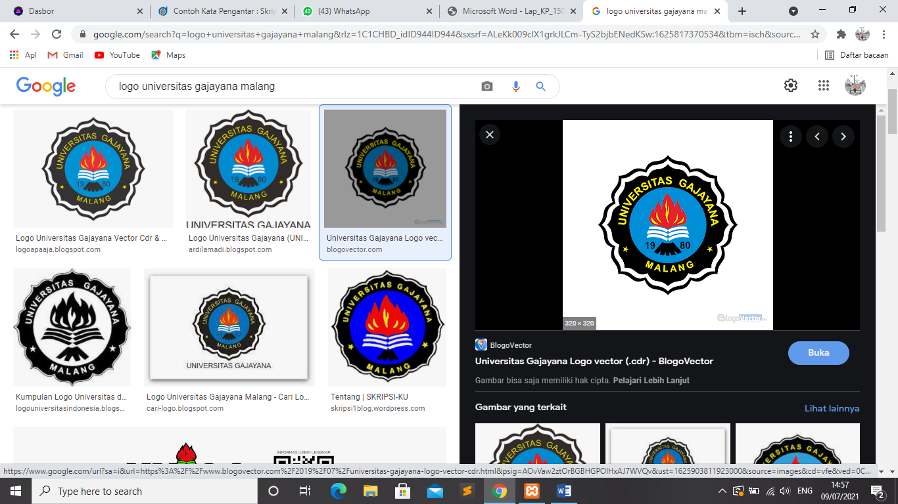
Diarsipkan Oleh :
Nahdatul Umma 19510015

PROGRAM STUDI TEKNIK INFORMATIKA
SISTEM INFORMASI
UNIVERSITAS GAJAYANA MALANG

KATA PENGANTAR
Dengan memanjatkan puji dan syukur ke hadirat Tuhan YME atas segala rahmat dan karunia-NYA pada penulis, akhirnya penulis dapat menyelesaikan penyusunan laporan hasil kerja Ujian Akhir Semester 4. Laporan ini ditulis dalam rangka memunuhi sebagian persyaratan untuk memperoleh Nilai Ujian Akhir Semester Genap Teknik Informatika di Universitas Gajayana Malang.
Penulis menyadari bahwa tesis ini dapat diselesaikan berkat dukungan dan bantuan dari berbagai pihak. Oleh karena itu, penulis mencoba kepada semua orang secara langsung dan tidak langsung memberikan kontribusi kepada semua pihak dalam menyelesaikan laporan ini.
Kiranya penulis berharap laporan ini mudah-mudahan dapat memberis umbangsih bagi pendidikan yang selalu menghadapi tantangan seiring dengan tututan jaman.

Bulukumba, Juli 2021

Penyusun

BAB I
Lembar Hasil Kerja
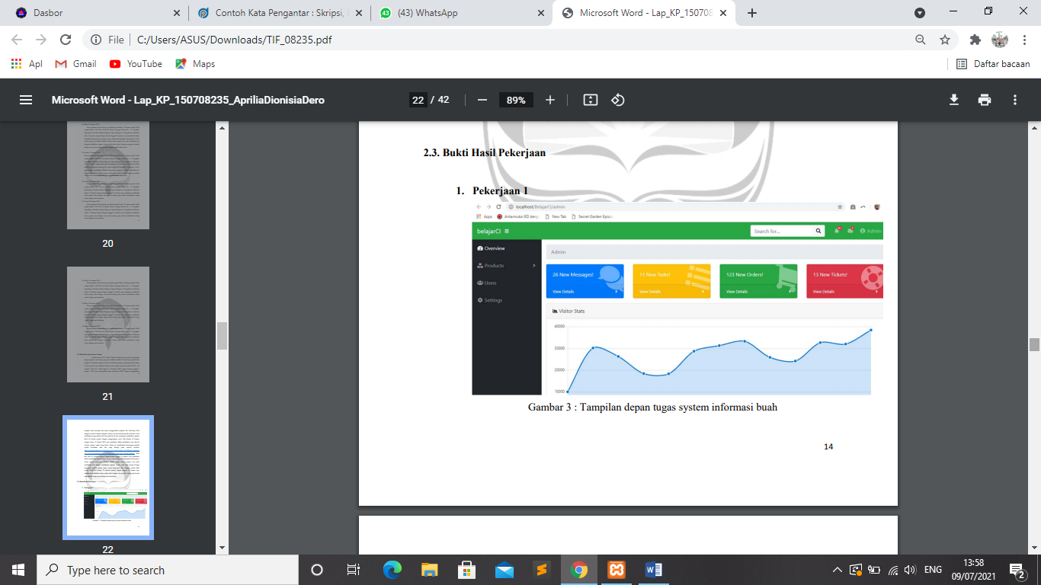
- Tampilan depan

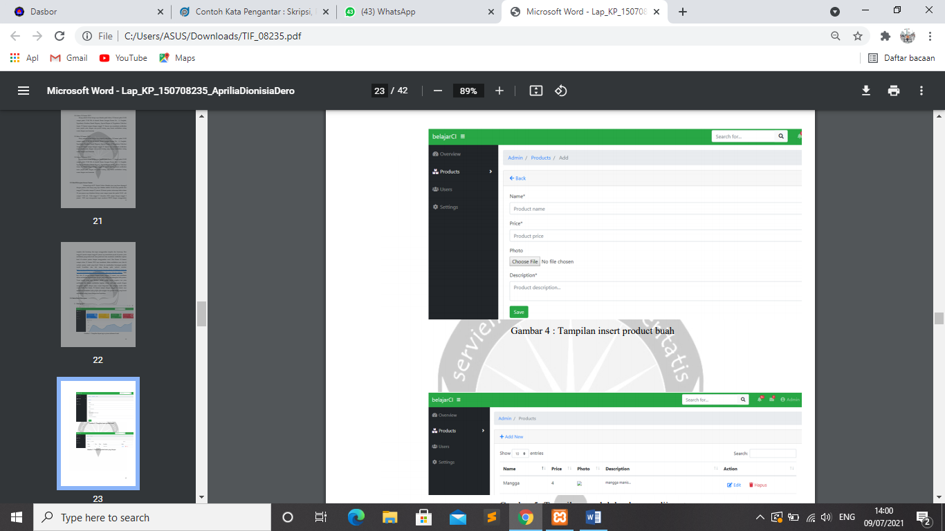
- Tampilan insert produk buah
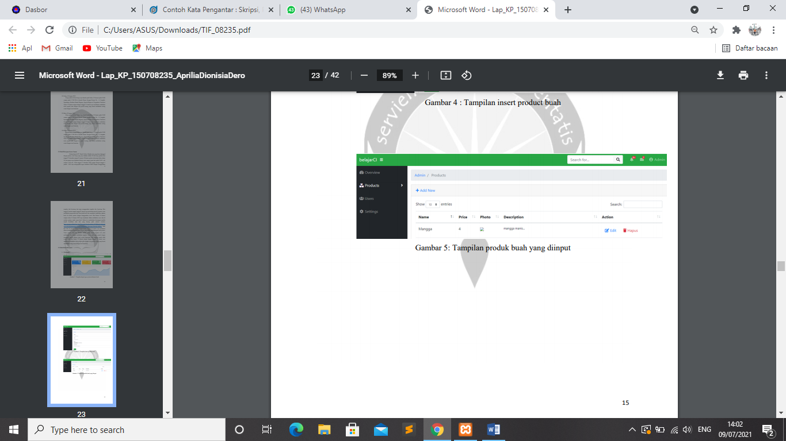
- Tampilan produk buah yang diinput

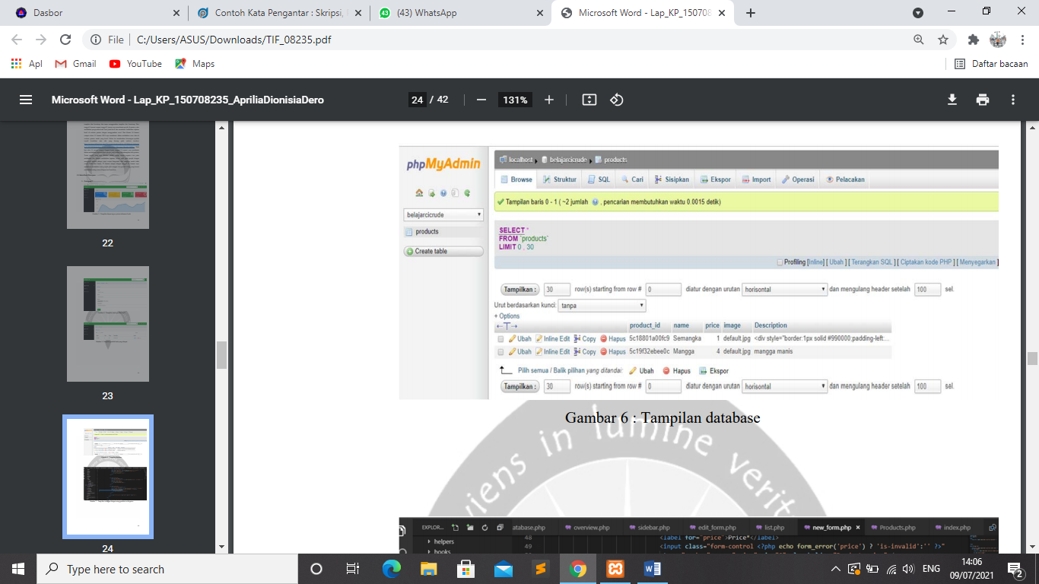
- Tampilan databasenya
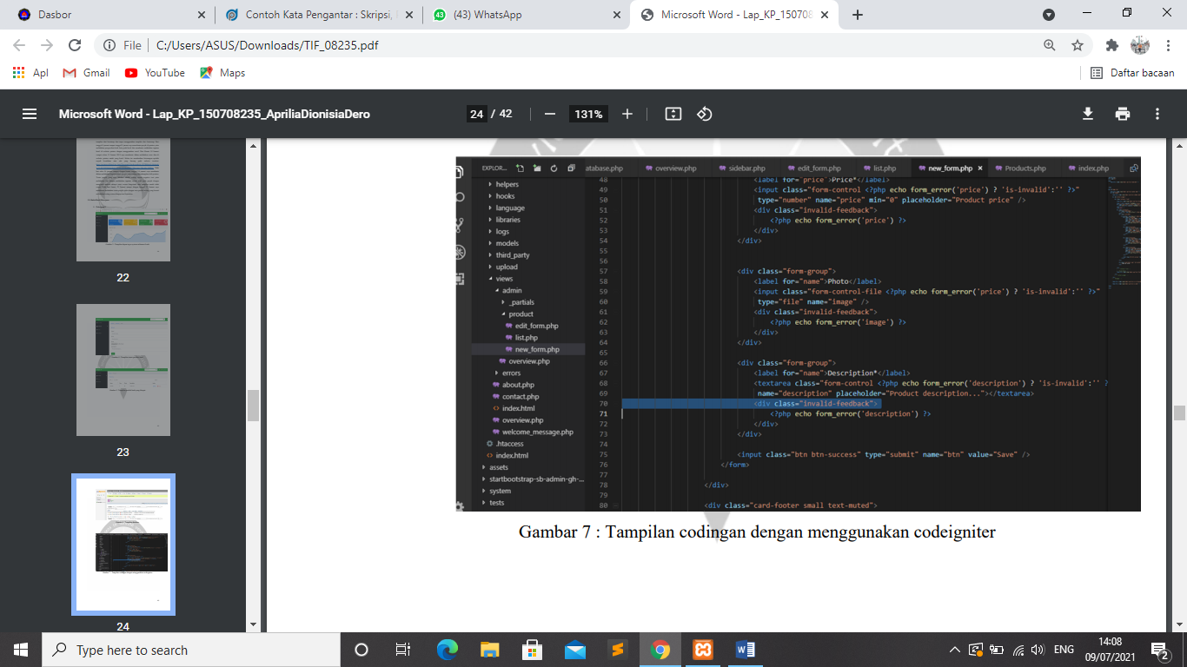
- Tampilan codingan

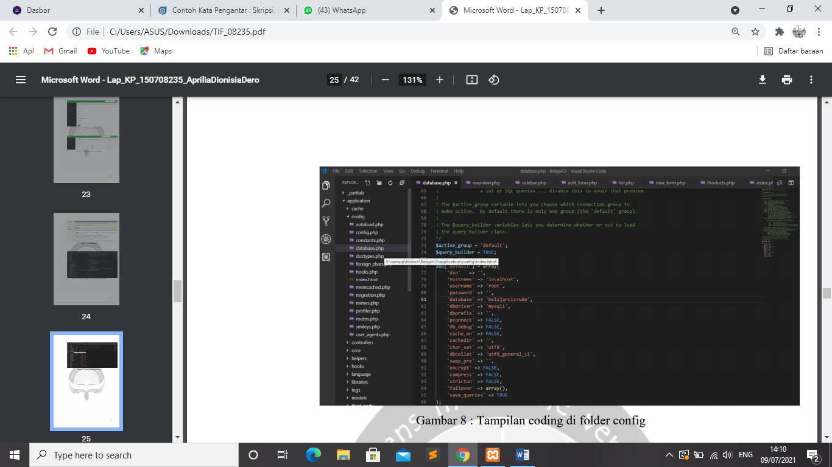
- Tampilan coding confiq

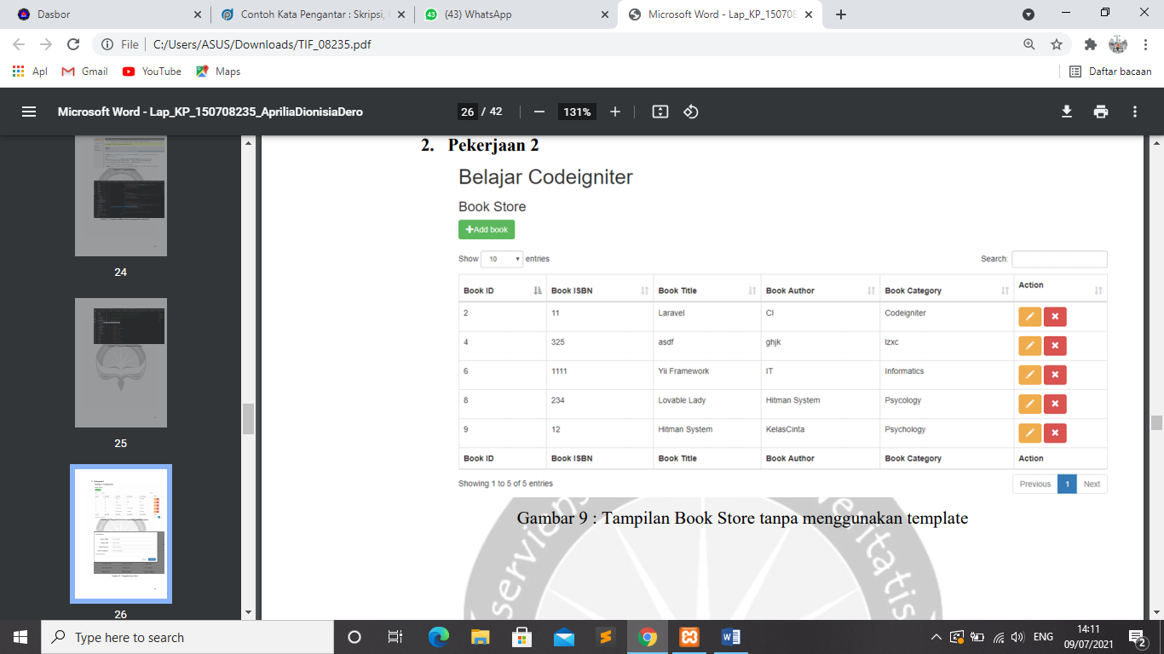
- Tampilan book store

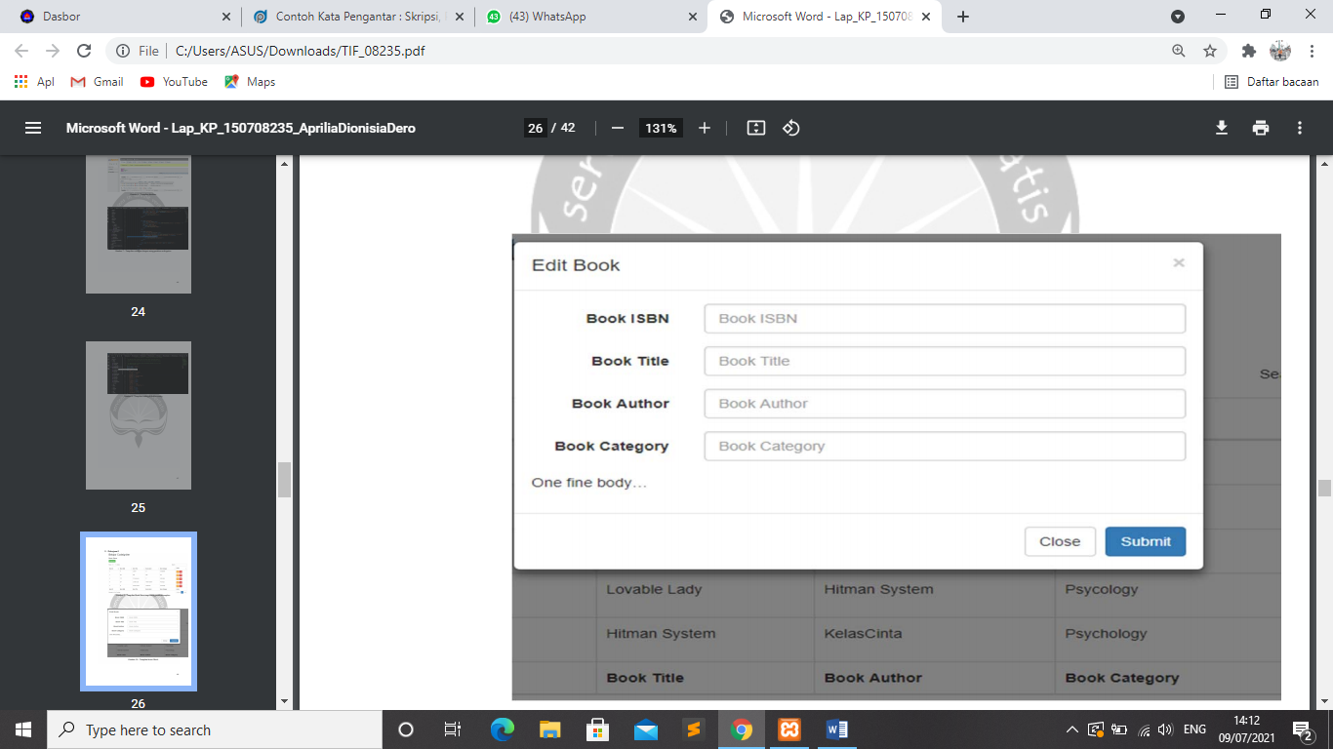
- Tampilan book store

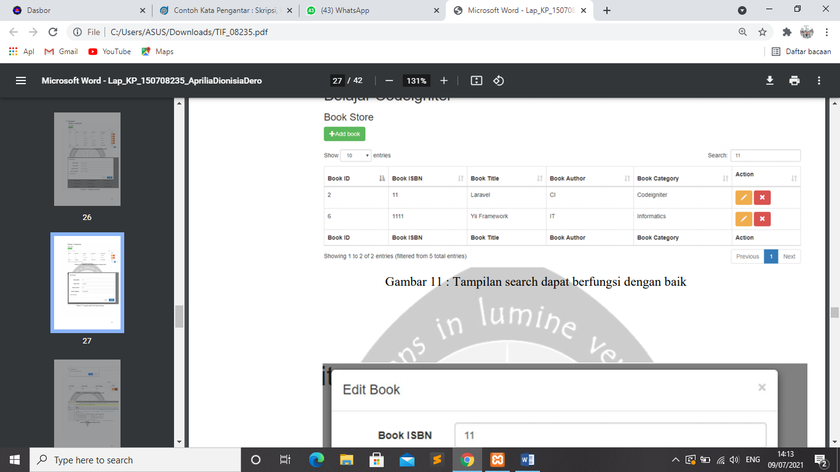
- Tampilan search dapat berfungsi

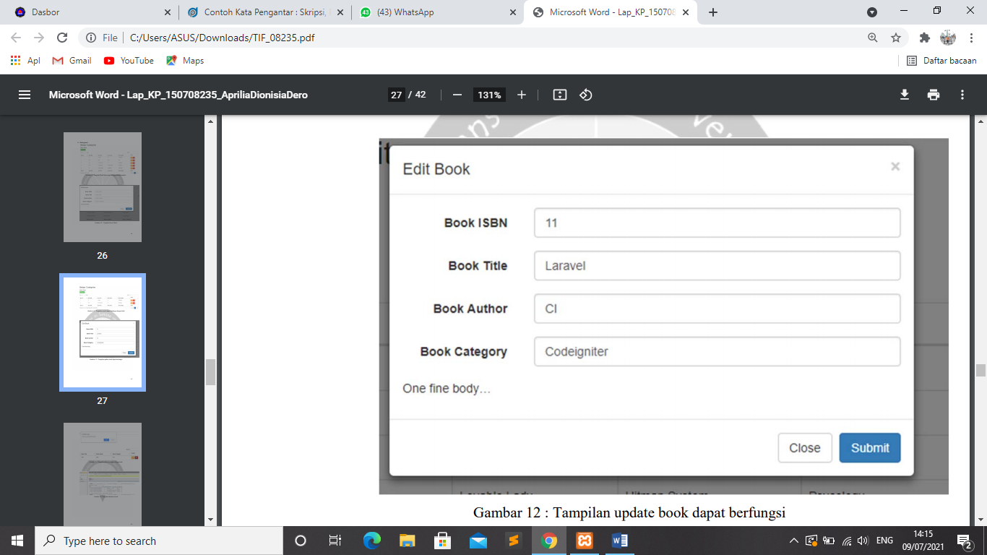
- Tampilan update dapat berfungsi

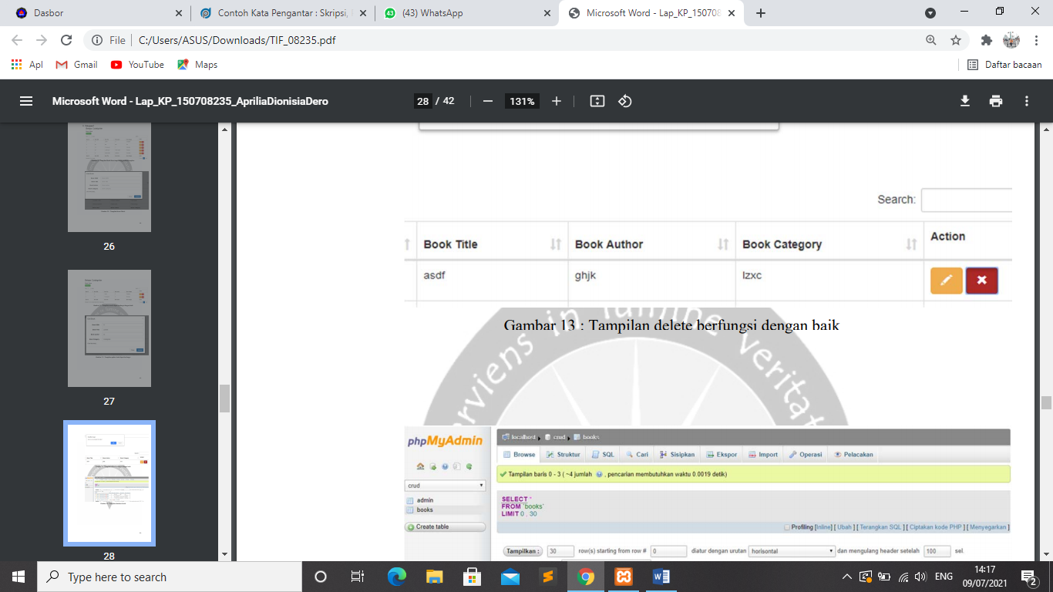
- Tampilan delete dapat berfungsi

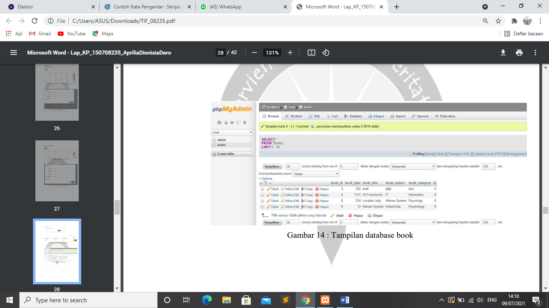
- Tampilan database book

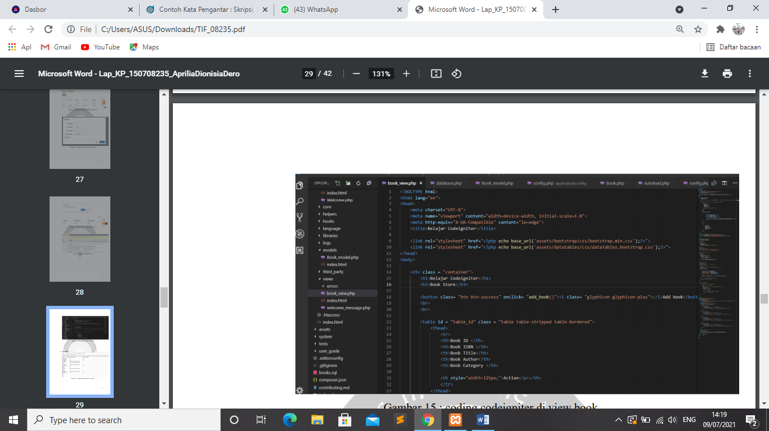
- Tampilan codeigniter

KESIMPULAN
Dengan diadakannya kerja praktek di fakultas Teknik Informatika jurusan Sistem Informasi ini membantu mahasiswa dalam mengenal dan menambah wawasan seperti apa dunia kerja yang sebenarnya. Disini penulis belajar bahwa dalam bekerja harus konsisten selain itu sebagai programmer ketika bekerja pun tetap harus belajar lagi karena semakin lama teknologi semakin maju sehingga belajar sangat dibutuhkan agar dapat menyesuaikan perkembangan zaman. Bekerja dalam timpun haruslah dapat berjalan dengan baik karena apabila tidak bisa bekerja dalam tim maka projek yang ingin dikembangkan akan sangat sulit dikerjakan.

